江苏省仪征中学2026届高三暑假生物学科检测试卷一

2025.07

1. **单项选择题：本部分包括15题，每题2分，共30分。每题只有一个选项最符合题意。**

1．下列有关生物体中元素和化合物的叙述，正确的是

A．性激素在核糖体上合成，经内质网加工再由高尔基体分泌

B．血红蛋白含有Fe3＋且参与O2运输，叶绿素含有Mg2＋且吸收可见光

C．血浆渗透压主要由蛋白质维持，组织液渗透压主要由无机盐维持

D．控制细菌性状的基因位于拟核的DNA分子上和质粒上

2．流感病毒是流感的病原体，会引发呼吸道症状。流感病毒的结构如图所示，其包膜上的抗原蛋白为血凝素和神经氨酸酶。下列叙述错误的是

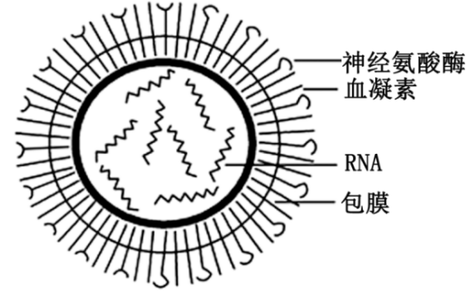

A．流感病毒的遗传信息储存在RNA中 B．流感病毒利用宿主细胞内的原料和能量进行繁殖

C．病毒是生命系统结构层次中最简单的层次 D．流感病毒的组装需要RNA、蛋白质和磷脂等

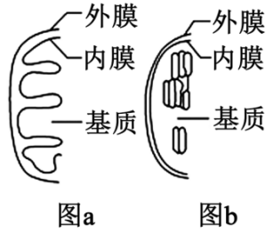

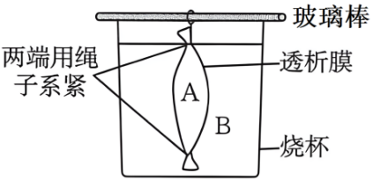

4题图

3题图

3．右图分别为两种细胞器的部分结构示意图，其中分析错误的是

1. 图a表示线粒体，其基质是进行有氧呼吸消耗O2的场所

B．图b表示叶绿体，其基质是进行光合作用消耗CO2的场所

C．这两种细胞器都与能量的转换有关，可共存于一个细胞中

D．这两种细胞器中都含有生物大分子蛋白质、DNA和RNA

4．透析袋是一种半透膜，水、葡萄糖等小分子和离子可以通过，而蔗糖、淀粉、蛋白质等则无法通过。某实验小组搭建了如图所示的实验装置验证上述结论。A是袋内溶液，烧杯中B是蒸馏水。下列叙述错误的是

A．若A是蛋白质溶液，B中加入苏丹III试剂，则不会发生紫色反应

B．若A是淀粉溶液，B中加入碘-碘化钾溶液，则A会变蓝

C．若A是葡萄糖溶液，则透析袋的体积会先增大后减小

D．若A是质量分数为10%蔗糖溶液，B中加入质量分数为10%葡萄糖溶液，则透析袋体积不变

5．ATP在生物体的生命活动中发挥着重要作用。下列有关ATP的叙述，错误的是

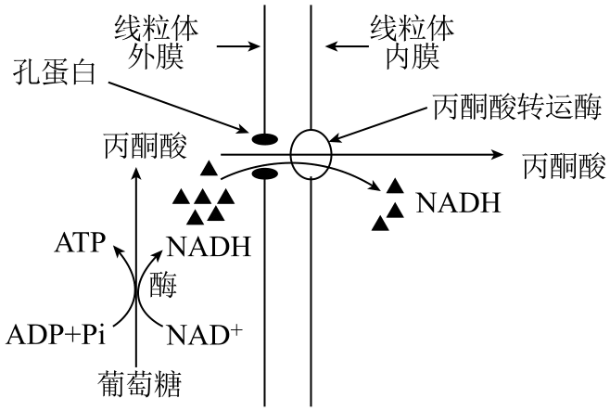A．人体成熟的红细胞、蛙的红细胞、鸡的红细胞中均能合成ATP

B．ATP中的“A”与DNA、RNA中的碱基“A”是同一物质

C．ATP是驱动细胞生命活动的直接能源物质、但在细胞中含量很少

D．ATP中的能量可以来源于光能、化学能，也可以转化为光能和化学能

6．氧气可降低糖酵解（葡萄糖分解为丙酮酸的过程）产物的积累，可抑制糖酵解酶的活性， 则会使糖酵解酶的活性增强。下图为糖酵解的部分过程及丙酮酸的运输途径。下列分析错误的是

1. 所有生物的细胞中均可进行糖酵解过程

B.细胞质基质中的值增大会降低糖酵解速率

C．丙酮酸通过线粒体内、外膜的方式不同与膜上蛋白质和磷脂有关

D．氧气可通过参与线粒体内膜上发生的反应来减少糖酵解产物的积累

7．下列实验操作能够达成所述目的的是

A．利用差速离心的方法，可分离获得黑藻叶肉细胞中的叶绿体和中心体

B．用高浓度蔗糖溶液处理紫色洋葱鳞片叶外表皮细胞，可测得细胞液浓度

C．用无水乙醇提取新鲜绿叶中的色素进行纸层析，可分离出四种光合色素

D．将洋葱研磨液离心后保留沉淀物并加入冷酒精静置后，可收集到DNA

8．细胞是一个有机体，会经历增殖、衰老、死亡等生命历程。下列有关细胞生命历程的叙述，正确的是

A．有丝分裂前的间期，细胞表面积与体积之比增大 B．细胞衰老过程中，细胞中存在活性升高的酶

C．细胞增殖和分化均会导致细胞数量增多 D．细胞感染病毒后再被清除属于细胞坏死

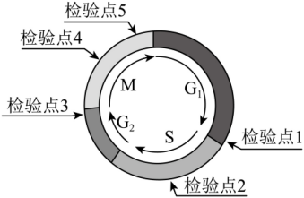9．细胞周期中存在一系列检验点，对其过程是否发生异常加以检测，部分检验点如图所示。只有当相应的过程正常完成，才能进入下一个阶段，下列选项中错误的是

A.检验点1可检测是否有生长因子调控可通过

B.检验点2可检测DNA复制是否受到损伤

C.检验点3可检测细胞中合成的物质是否足够多

D.检验点4检验点5的检测范围不包括染色体是否已经正确分离

10．图甲为某种二倍体生物细胞分裂过程中染色体数量变化曲线，图乙为该生物细胞分裂过程中每条染色体上DNA含量的变化曲线。下列叙述正确的是

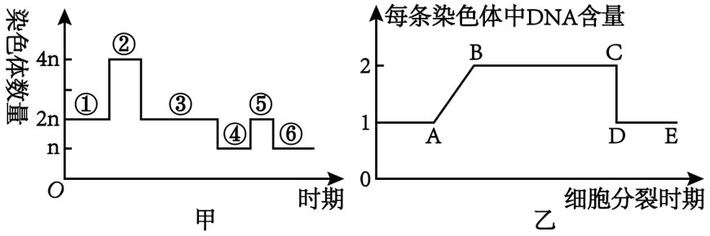

1. 图甲中②对应的时期和图乙中BC段对应的时期相同

B．图甲中④→⑤时期的变化可用图乙曲线中CD段来表示

C．图甲可以表示有丝分裂和减数分裂过程中的相关物质变化，图乙只能表示有丝分裂过程中的相关物质变化

D．经过图乙的变化后细胞内核DNA含量不变

11．下列关于四分体的叙述，正确的是

A．有丝分裂和减数分裂过程中都会出现四分体

B．一个四分体中含有四条染色体和四个DNA分子

C．次级精母细胞中的四分体数是初级精母细胞中的1/2

D．人的初级精母细胞在减数分裂Ⅰ前期可形成23个四分体

12．下图是山核桃（2n=32）花粉母细胞减数分裂过程中不同时期的分裂图像，已知该山核桃的基因型为 AaBb，两对基因位于两对同源染色体上。相关叙述错误的是

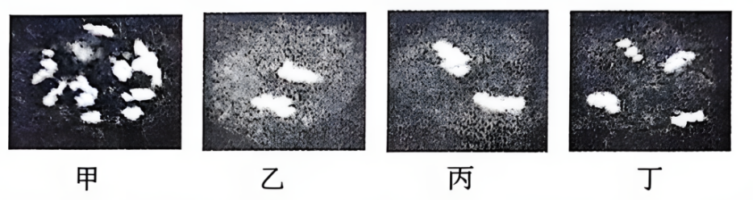

A．甲图所示细胞处于减数分裂Ⅰ前期，同源染色体正在联会

B．乙图所示细胞处于减数分裂Ⅰ后期，基因 A和B移向细胞同一极

C．丙图所示细胞为次级精母细胞，两个细胞中均可能含有 A、a、B、b

D．丁图所示细胞处于减数分裂Ⅱ后期，细胞中不含姐妹染色单体

13．细胞自噬是指细胞通过降解自身结构或物质使细胞存活的自我保护机制。当细胞面临代谢压力时，可降解自身大分子或细胞器为生存提供能量。下图表示细胞自噬的信号调控过程，AKT和mTor是两种关键蛋白激酶。下列说法正确的是（    ）

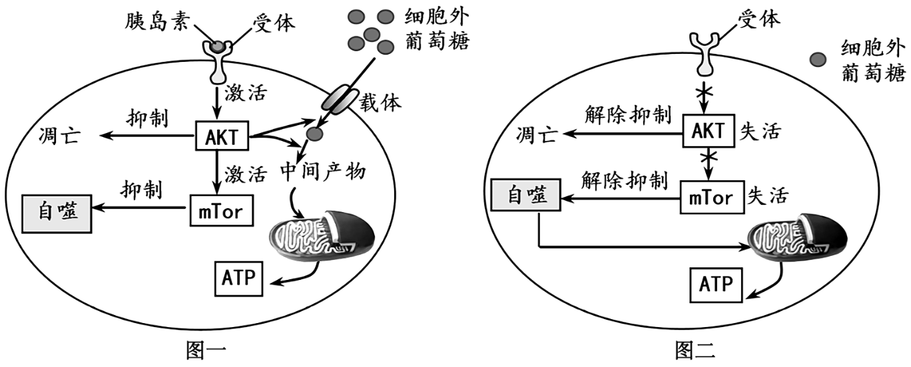

A．图一中AKT被激活是胰岛素进入细胞中作用的结果

B．细胞自噬过程与细胞中溶酶体产生的水解酶有关

C．细胞自噬可能是由基因决定的程序性死亡过程

D．图二可推测有些激烈的细胞自噬可能诱导细胞凋亡

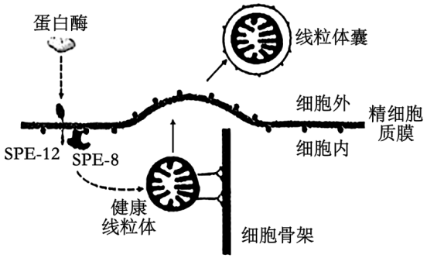14．秀丽隐杆线虫的精细胞不含溶酶体，但成熟精子中的线粒体数量明显低于精细胞。我国科学家在秀丽隐杆线虫体内首次鉴定到一种能特异性包裹线粒体的细胞外囊泡，并命名为“线粒体囊”。研究表明，生殖腺内的蛋白酶可以作为发育信号，依赖细胞内的SPE-12和SPE-8等酶的作用，触发精细胞释放线粒体囊，过程如图所示。下列推测中不合理的是（　　）

A．精细胞中线粒体的清除过程中没有细胞自噬的参与

B．蛋白酶和胞内酶SPE-12从合成到发挥作用经过的细胞器类型不同

C．线粒体的数量可能和精子的运动能力与可育性有关

D．蛋白质构成的细胞骨架可参与物质的定向运输

15．浙江大学研究组发现，高等动物的体细胞在分裂时存在“分配不均”现象：DNA无损伤的染色体移向一个子代细胞甲，而DNA损伤的染色体都被“隔离”到另一个子代细胞乙中，并倾向于发生细胞周期阻滞或细胞凋亡。根据该发现，下列叙述错误的是（　　）

A．“分配不均”现象可以发生在有丝分裂过程中

B．“分配不均”产生的健康细胞甲不能进入下一个分裂周期

C．年龄较大的动物体细胞中更容易发生“分配不均”现象

D．“分配不均”的现象有利于个体正常的生长发育

**二、多项选择题：本部分包括4题，每题3分，共12分。每题有不止一个选项符合题意。每题全选对的得3分，选对但不全的得1分，错选或不答的得0分。**

16．普洱茶需经高温杀青后进行堆堆发酵，堆堆发酵时茶叶中的蛋白质被黑曲霉蛋白酶降解，形成普洱茶独特的风味。研究人员为研究杀青温度和时长对黑曲霉蛋白酶的影响，在不同的温度条件下，分别对黑曲霉蛋白酶处理10min、60min、90min后，测定酶活力，结果如下图所示。下列叙述正确的是

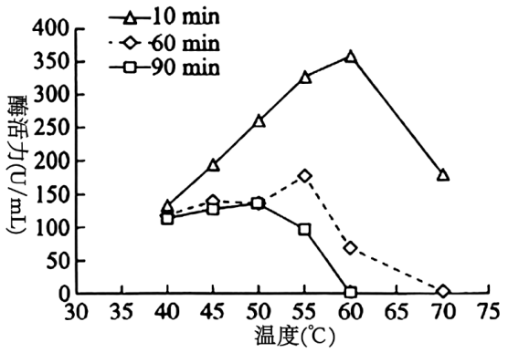

A．蛋白酶活力的测定可以用单位时间单位体积中底物剩余量来表示

B．温度为40℃时，处理不同时间酶活力变化不大，最适合储存该酶

C．该酶在60℃下处理90min后，酶的空间结构发生变化，永久失活

D．为保证堆堆发酵效果，杀青温度不宜超过60℃，时长10min以内

17．秸秆的纤维素经酶水解后可作为生产生物燃料乙醇的原料，利用纤维素水解液（含5%葡萄糖）可培养酵母菌。某兴趣小组探究酵母菌细胞呼吸方式的装置如图所示，下列叙述正确的是

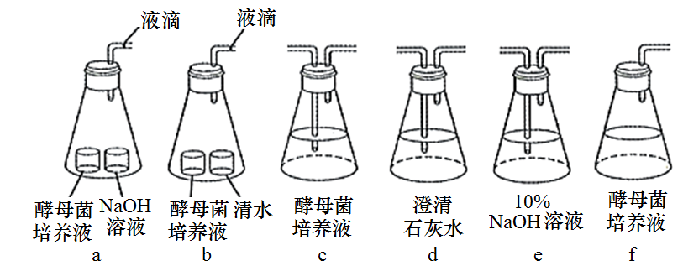

1. 酵母菌的有氧呼吸和无氧呼吸都会产生丙酮酸

B．若a装置液滴不移动，b装置液滴右移，说明酵母菌仅进行无氧呼吸

C．装置a和装置e中的NaOH溶液的作用是吸收CO2

D．根据是否产生CO2能判断细胞呼吸方式

18．龙血树在《本草纲目》中被誉为“活血圣药”，有消肿止痛、收敛止血的功效。图甲、乙为同一批龙血树分别在不同温度、光照强度下相关指标的变化曲线（其余条件均相同）（单位：mmol。cm-2.h-1下列说法错误的是

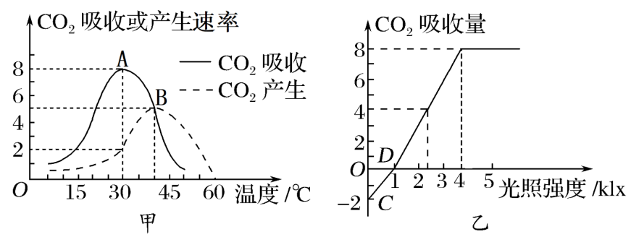

A．据图甲分析，温度为30℃和40℃时，叶绿体消耗CO2的速率相等

B．图甲40℃条件下，若黑夜和白天时间相等，龙血树能正常生长

C．补充适量的矿质元素可能导致图乙中D 点左移

D．若图乙是30℃下测得的结果，则图甲 A 点对应的光照强度为4klx

19．下图为东亚飞蝗（2n=23，XO♂）精原细胞的分裂中期（a~c，极面观）和后期（d~f）的显微照片。有关叙述错误的有

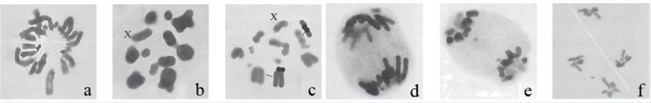

A．a和d表示有丝分裂，b、c、e和f表示减数分裂 B．减数分裂过程中X染色体上可观察到交叉现象

C．染色单体形成于a或b的前一时期 D．d图每个细胞中染色体数是f图每个细胞中的两倍

**三、非选择题（本部分共五道大题，合计58分）**

20(11分）．NAGase是催化几丁质降解过程中的一种关键酶，广泛存在于动物、植物、微生物中。研究发现一些糖类物质对NAGase催化活力有影响，如图1所示。请回答下列问题：

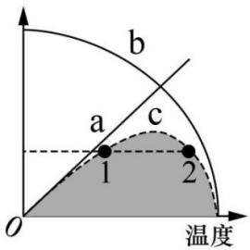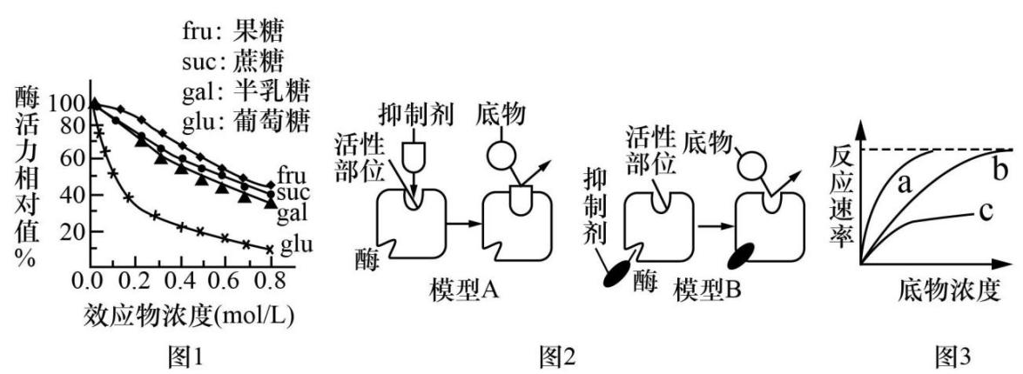

(1)以果糖、蔗糖、半乳糖和葡萄糖作为效应物，这四种糖对NAGase的催化活力均有 （填“抑制”或“促进”）作用，其中影响该酶作用最强的是 。

(2)某小组开展实验探讨这四种糖影响该酶催化活力的机制，图2是效应物影响酶催化活力的两种理论：模型A表示抑制剂与底物存在竞争关系，可以结合到酶的活性部位，并表现为可逆，但该结合不改变酶的空间结构；模型B表示抑制剂与底物没有竞争关系，而是结合到酶的其他部位，导致酶的空间结构发生不可逆变化。图3是依据这两种理论判断这四种糖降低NAGase活力类型的曲线图，其中曲线a表示不添加效应物时的正常反应速度。请根据图3简要写出探究实验的实验思路，并根据可能的实验结果推断相应的结论。实验组设计思路：参照对照组加入等量的底物和NAGase，加入一定量的 后， ；

实验预期：若实验结果如曲线b，则为模型 ；若实验结果如曲线c，则为模型 。

(3)该小组还探究了温度影响酶促反应速率的作用机理，其作用机理可用上图坐标曲线表示。其中a表示不同温度下底物分子具有的能量，b表示温度对酶活性的影响，c表示酶促反应速率与温度的关系。据图分析，处于曲线c中1、2位点酶分子活性是 （填“相同”或“不同”）的，酶促反应速率是 与 共同作用的结果。

(4)某同学为了验证酶的专一性，他选用了人的唾液淀粉酶、可溶性淀粉溶液、蔗糖溶液、碘液以及其他可能用到的器具来做实验。你觉得他 （能/不能）得到预期的实验结果和结论？为什么？ ；

21.（11分）．部分厌氧菌缺乏处理氧自由基的酶，可进行不产氧光合作用，避免氧气产生的氧自由基对自身的伤害。下图1和图2是两种厌氧菌的光反应过程示意图，据图回答下列问题：

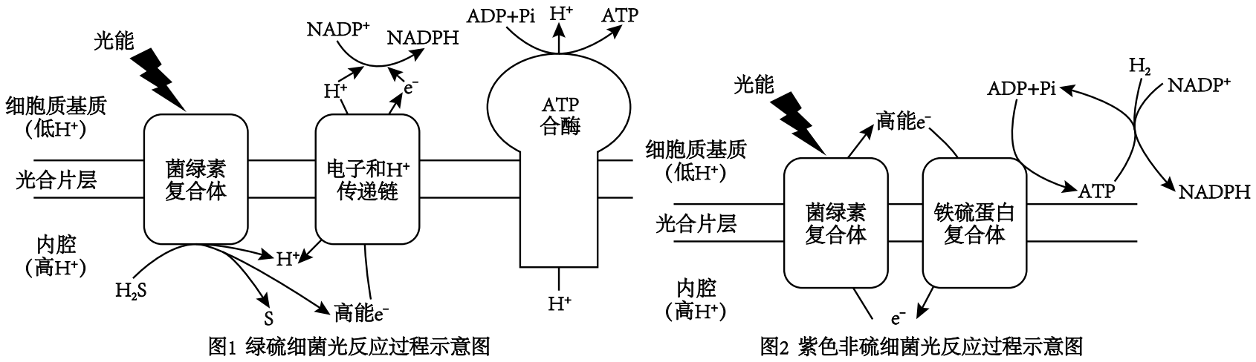

(1)图中的光合片层功能上相当于高等植物的 膜，菌绿素与 共同组成复合体，能够 光能，高等植物中与菌绿素功能类似的物质是 。

(2)图1中，ATP合酶以 方式运输H+，并利用H+浓度差为能量合成ATP，H+浓度差形成的原因包括

提供能量进行H+的跨膜运输，也包括 。

(3)研究发现，绿硫细菌缺乏处理氧自由基的酶。从图1光反应过程看，与高等植物的光反应过程是主要的区别是 ，这种区别对绿硫细菌的意义是 。

(4)分析图1和图2，绿硫细菌相比紫色非硫细菌在光反应上的优势是 。

(5)绿硫细菌暗反应过程也不同于高等植物，为特殊的逆向TCA循环，如图3所示（图中省略了ADP、Pi等部分物质）。据图分析下列说法正确的有 。

①绿硫细菌的光反应通过提供ATP和NADPH，为逆向TCA循环提供能量；

②逆向TCA循环除了可以合成糖类外，还可以为绿硫细菌各种合成代谢提供原料；

③若向绿硫细菌培养基中添加14C标记的α-酮戊二酸，最先出现放射性的物质是琥珀酸（除α-酮戊二酸自身外）；

④在不干扰循环正常进行的情况下，绿硫细菌合成一分子己糖，至少需要消耗6分子CO2

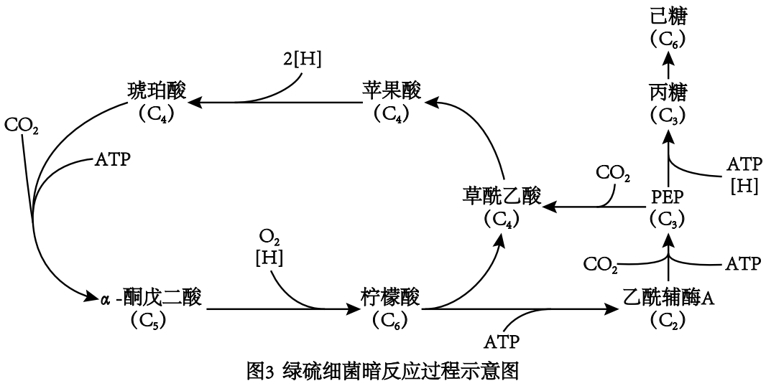

22（11分）．图1表示用不同颜色的荧光标记某雄性动物（2n=8）中两条染色体的着丝粒（分别用“●”和“○”表示），在荧光显微镜下观察到它们的移动路径如箭头所示；图2表示细胞分裂过程中每条染色体DNA含量变化图；图3表示减数分裂过程中细胞核内染色体数变化图；图4为减数分裂过程（甲~丁）中的染色体数、染色单体数和核DNA分子数的数量关系图。图5表示某哺乳动物的基因型为AaBb，某个卵原细胞进行减数分裂的过程，不考虑染色体互换，①②③代表相关过程，I~IV表示细胞。回答下列问题：

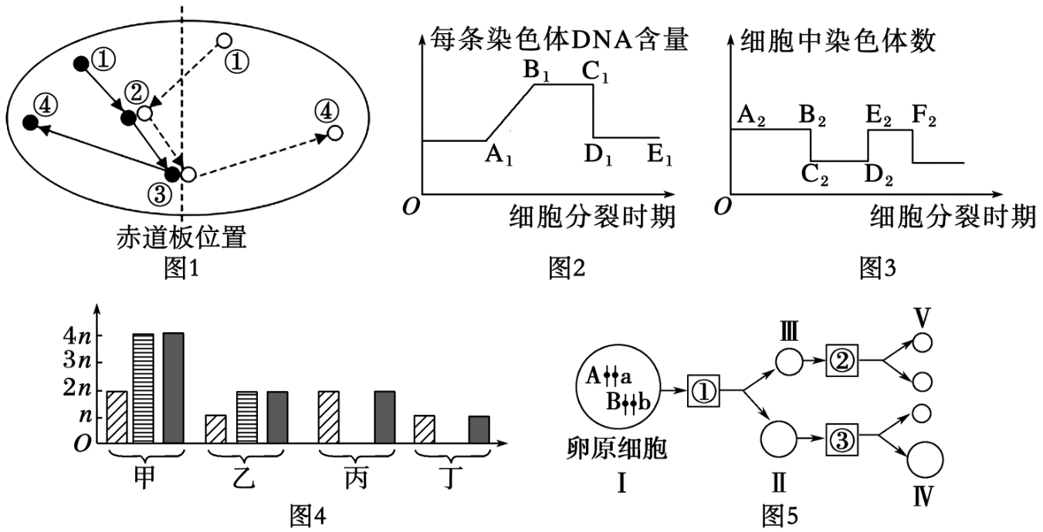

(1)图1中①→②过程发生在 时期，同源染色体出现 行为：细胞中③→④过程每条染色体含DNA含量相当于图2中 段的变化。

(2)图2中A1B1段上升的原因是细胞内发生 ，若图2和图3表示同一个细胞分裂过程，则图2中发生C1D1段变化的原因与图3中 段的变化原因相同。

(3)非同源染色体的自由组合发生在图4的 时期（填甲、乙、丙、丁）；等位基因的分离发生在图5中的 （填序号）过程中。

(4)图5中细胞Ⅱ的名称为 。细胞中可形成 个四分体。若细胞Ⅲ的基因型是aaBB，则细胞IV的基因型是 。

(5)若细胞IV的基因型为ABb的原因可能是 。

23（14分）.Ⅰ线粒体的功能由其中的约1 000种蛋白质来执行。下图是真核细胞中线粒体蛋白X从细胞质基质转运到线粒体基质的图解，导肽（一般含10～80个氨基酸残基）是该蛋白质一端的肽段，在引导蛋白质进入线粒体基质的过程中起到了重要的定位作用。

注：① Hsp：热休克蛋白，按照分子的大小分为Hsp 70，Hsp 60等。

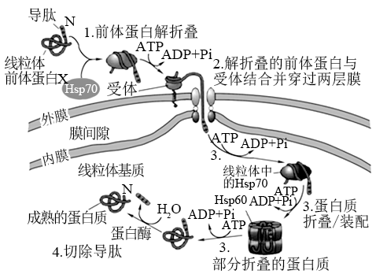

（1）组成线粒体前体蛋白X的肽链中，N端特指的是含有游离的—NH2一端，则肽链的另外一端应该含有的化学基团是 。

（2）线粒体前体蛋白X是由细胞结构中 内的基因控制合成，合成部位是 。据图可知热休克蛋白的作用是 。

（3）据研究，线粒体内的DNA也参与线粒体中许多酶复合物的生物合成，由此可见线粒体属于 （填“自主性”“半自主性”或“无自主性”）细胞器。

（4） 高等哺乳动物进行受精作用时，受精卵中的线粒体几乎全部来自 ，不考虑基因突变、细胞器衰老等因素，在受精作用前后，同一线粒体中的蛋白质组成 （填“可能”或“不可能”）有差异，其原因是 。

Ⅱ.溶酶体的形成过程复杂，需要多种结构参与。在内质网的核糖体上合成溶酶体酶前体，经内质网加工后进入高尔基体cis膜囊，在其中磷酸化后形成甘露糖-6-磷酸（M6P），转移至高尔基体TGN膜，该膜上存在M6P的受体；正常情况下，TGN膜上M6P的受体与M6P结合后包裹进入膜内，最后继而通过运输小泡，再系列过程形成前溶酶体以及溶酶体；在前溶酶体的酸性环境中，M6P受体与M6P分离，并返回高尔基体。其部分过程如图所示。

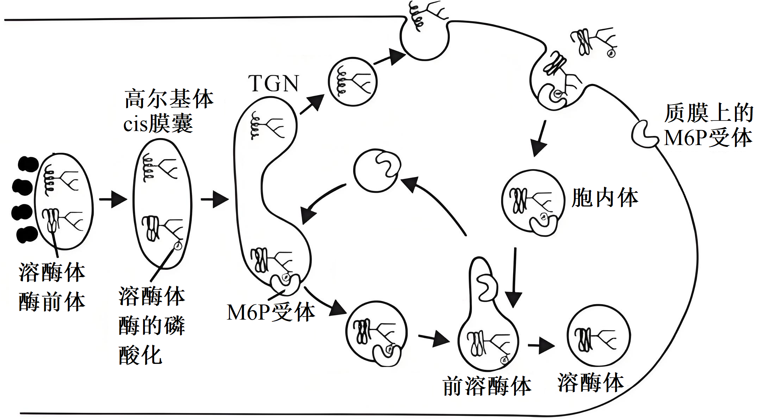

回答下列问题。

(1)溶酶体是一种单层膜的细胞器，主要存在于 （选填“植物”或“动物”）细胞中，其合成过程中需要 （答出3点即可）等多种结构参与。

(2)M6P受体还有少量存在质膜上，其意义是 。

(3)由图可知，高尔基体产生囊泡的一侧膜上主要加工 ；另一侧存在M6P受体蛋白，接收来自cis膜囊磷酸化的溶酶体酶。高尔基体cis膜囊对溶酶体酶磷酸化的意义是 。

(4)与前溶酶体相比，高尔基体的PH （选填“大于”“小于”或“等于”）前溶酶体。

24.（11分）．α-环糊精是食品、医药等常用原料。α-环糊精葡萄糖糖基转移酶（cgt）生产α、β和γ环糊精的混合物，分离纯化十分不便。cgt在芽孢杆菌中的产量较低，诱变效果不佳。cgt的372位天冬氨酸和89位酪氨酸是酶与底物作用的关键位点，江南大学一实验室将它们分别替换为赖氨酸和精氨酸后，形成的重组cgt 催化特异性提高了27倍。请回答下列问题。

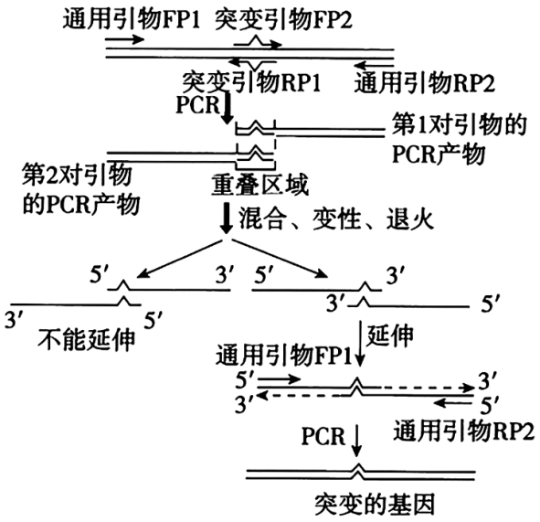

(1)蛋白质工程的第一步通常是确定预期的 。重叠PCR是常用的DNA定点突变技术，其原理如图所示。与细胞内的DNA复制相比，PCR不需要用到 酶。要完成两处位点的突变，至少要设计 种引物。

(2)下图是该酶编码链的部分序列，请你设计替换372位天冬氨酸（密码子：GAU、GAC）到赖氨酸（密码子：AAA、AAG）的引物FP2和RP1中三个连续碱基，分别为 、 。

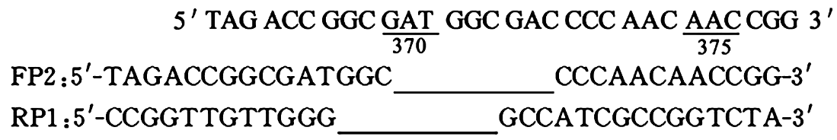

1. 用大肠杆菌大量生产重组cgt需要解决酶的分泌问题。重组cgt位于双突变载体（简称Ｔ载体）上，研究人员将重组cgt基因与pET-20b（+）载体（简称p载体）上的pelB信号肽序列连接，构成重组载体cgt-p，该过程如图所示。为提高效率，最好选用 、 对T载体酶切处理，用 、 对p载体进行酶切处理，并用 酶构建重组载体cgt-p，导入目的工程菌。培养基中除基本营养外，还需加入 完成筛选。

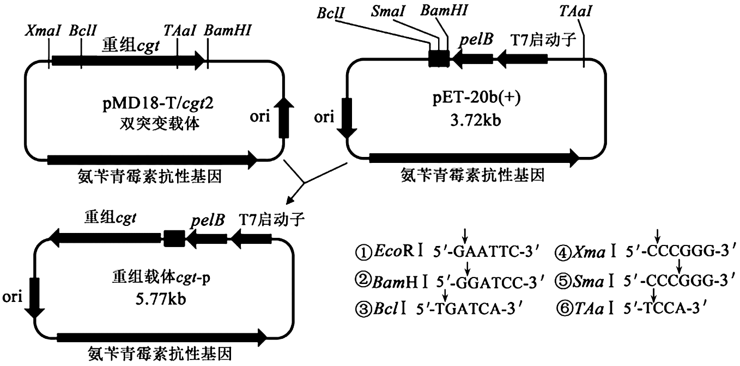

江苏省仪征中学2026届高三暑假生物学科检测试卷一

参考答案

1-5：DCADB 6-10:CCBDB 11-15:DBDAB

16:ACD 17:ABC 18:BD 19:BC

20．(1) 抑制 葡萄糖

(2) 效应物 持续增加底物浓度，检测反应速度是否能恢复到正常反应速度 A B

(3) 不同 底物分子的能量 酶活性

(4) 不能 因为碘液无法检测蔗糖是否被催化

21．(1) 类囊体 蛋白质（或酶） 吸收、传递与转化 叶绿素和类胡萝卜素

(2) 协助扩散 高能电子（e-） 内腔中H2S分解产生H+，细胞质基质中NADPH合成消耗H+

(3) 绿硫细菌分解H2S，而不是分解H2O 通过分解H2S获得电子而进行厌氧光合作用

(4)能够在合成ATP的同时合成NADPH

(5)①②④

22．(1) 减数第一次分裂前期 联会 B1C1

(2) DNA的复制 D2E2

(3) 甲 ①

(4) 次级卵母细胞 0 Ab

(5)减数第一次分裂后期，含有B、b的同源染色体没有分开，移向了细胞的同一极

23.Ⅰ —COOH（羧基） 细胞核 细胞质中的核糖体（核糖体） 与蛋白质的解折叠及重新折叠有关 半自主性 卵细胞（母本） 可能 受精前后细胞核内基因有变化，而线粒体中的蛋白质大多是由细胞核中的基因控制合成

Ⅱ.(1) 动物 核糖体、内质网、高尔基体、小泡、线粒体（合理即可）

(2)回收偶尔（错误）分泌到细胞外的磷酸化的溶酶体酶

(3) 分泌蛋白 作为M6P受体识别的信号，只有被磷酸化的溶酶体酶才会形成前溶酶体

(4)大于

24．(1) 蛋白质功能 解旋 6

(2) AAA TTT （或者AAG和TTC）

(3) XmaI BamHI XmaI BclI DNA连接 氨苄青霉素